Тема «Реакции окисления в органической химии.»

Одной из сложных тем школьного курса химии является составление уравнений окислительно-восстановительных реакций органических веществ. В ряде заданий единого государственного экзамена по химии части C требуется не только привести схему реакции, а составить именно *уравнение* реакции окисления органического соединения с правильно подобранными коэффициентами.

В органической химии термин «реакция окисления» подразумевает, что окисляется именно *органическое* соединение, при этом окислителем в большинстве случаев является неорганический реагент.

**2. Окислительно-восстановительные реакции с участием органических веществ, их разновидности, определение продуктов**

Все ОВР в органике можно условно разделить на 3 группы:

**Полное окисление и горение**

**Мягкое окисление**

**Деструктивное окисление**

*Окисление* – это процесс отдачи электронов атомом, молекулой или ионом, сопровождающийся повышением степени окисления. Но, следуя этому определению, очень многие органические реакции могут быть отнесены к реакциям окисления, например:

дегидрирование алифатических соединений, приводящее к образованию двойных углерод- углеродных связей:



(степень окисления атома углерода, от которого уходит водород, меняется с -2 до -1),

реакции замещения алканов:



(степень окисления атома углерода меняется с -4 до -3),

реакции присоединения галогенов к кратной связи:



(степень окисления атома углерода меняется с -1 до 0) и многие другие реакции.

Хотя формально эти реакции и относятся к реакциям окисления, однако, в органической химии традиционно *окисление* определяют как процесс, при котором в результате превращения функциональной группы соединение переходит из одной категории в более высокую:

алкен →спирт → альдегид (кетон) →карбоновая кислота.

Большинство реакций окисления включает введение в молекулу атома кислорода или образование двойной связи с уже имеющимся атомом кислорода за счет потери атомов водорода.

А какие же соединения способны отдавать кислород органическим веществам?

**Окислители**

Для окисления органических веществ обычно используют соединения переходных металлов, кислород, озон, перекиси и соединения серы, селена, иода, азота и другие.

Из окислителей на основе переходных металлов преимущественно применяют соединения хрома (VI) и марганца (VII), (VI) и (IV).

Наиболее распространенные соединения хрома (VI) – это раствор бихромата калия K2Cr2O7 в серной кислоте, раствор триоксида хрома CrO­­3 в разбавленной серной кислоте (*реактив Джонсона*), комплекс триоксида хрома с пиридином и *реактив Саретта* – комплекс CrO­­3 с пиридином и HCl (пиридинийхлорхромат).

При окислении органических веществ хром (VI) в любой среде восстанавливается до хрома (III), однако, окисление в щелочной среде в органической химии не находит практического применения.

Перманганат калия KMnO4 в разных средах проявляет различные окислительные свойства, при этом сила окислителя увеличивается в кислой среде:



Манганат калия K2MnO4 и оксид марганца (IV) MnO2 проявляют окислительные свойства только в кислой среде.

Гидроксид меди (II) обычно используется для окисления альдегидов. Реакция проводится при нагревании, при этом голубой гидроксид меди (II) превращается сначала в гидроксид меди (I) желтого цвета, который затем разлагается до красного оксида меди (I). В качестве окислителя альдегидов также применяют аммиачный раствор гидроксида серебра (*реакция серебряного зеркала*)

**I. Определение степени окисления в органических веществах.**

**1.Алгебраический метод**

В органических веществах можно определять степени окисления элементов **алгебраическим методом**, при этом получается **усредненное значение степени окисления**. Этот метод наиболее применим в том случае, если все атомы углерода органического вещества по окончании реакции приобрели одинаковую степень окисления (реакции горения или полного окисления)

Рассмотрим:

**Пример 1**. Обугливание сахарозы серной концентрированной кислотой с дальнейшим окислением:

С12Н22О11+ H2SO4→CO2 + H2O + SO2

Найдём степень окисления углерода в сахарозе: 0

В электронном балансе учитываем все 12 атомов углерода:

12С 0– **48**е → 12С+4**48 1**

Окисление

S+6 + **2**е →S+4**2 24**

восстановление

С12Н22О11 + **24**H2SO4→ 12CO2 + 35H2O + **24**SO2

В большинстве случаев окислению подвергаются не все атомы органического вещества, а только некоторые. В этом случае в электронный баланс вносятся только атомы, изменившие степень окисления, а, следовательно, нужно знать степень окисления каждого атома.

2.**графическим методом**:

1) изображается полная структурная формула вещества;

2) по каждой связи стрелкой показывается смещение электрона к наиболее электроотрицательному элементу;

3) все связи С – С считаются неполярными;

4) далее ведется подсчет: сколько стрелок направлено к атому, столько «–» , сколько от атома – столько «+». Сумма «–» и «+» определяет степень окисления атома. Рассмотрим несколько примеров:

Н

Н С С О

Н О Н

Углерод карбоксильной группы смещает от себя 3 электрона, его степень окисления +3, углерод метильного радикала притягивает к себе 3 электрона от водорода, его степень окисления – 3.

Cl

Н С С О

HH

Углерод альдегидной группы отдает 2 электрона (+2) и притягивает к себе 1 электрон ( - 1), итого степень окисления углерода альдегидной группы +1. Углерод радикала притягивает 2 электрона от водорода (-2) и отдает 1 электрон хлору (+1), итого степень окисления этого углерода -1.

Н Н

Н С С С ≡ С Н

Н Н

У первого углерода (начинаем считать справа) степень окисления -1, у второго 0, так как мы считаем все связи углерод-углерод неполярными, у третьего – 2, у четвертого – 3.

**Задание 1. Определите усредненную степень окисления атомов углерода алгебраическим методом и степень окисления каждого атома углерода графическим методом в следующих соединениях:**

1. **2-аминопропан 2) глицерин 3) 1,2 – дихлорпропан 4) аланин**
2. **метилфенилкетон**

**II. Окисление различных классов органических веществ**

**1.Окисление атомов углерода, не несущих функциональных групп.**

Окисление алканов до карбоновых кислот проводят в промышленном масштабе с использованием катализаторов. В большинстве случаев эти реакции сопровождаются образованием ряда побочных продуктов и не могут быть использованы в качестве лабораторного метода получения карбоновых кислот. Более широко известным вариантом окисления углеводородов является окисление боковых цепей ароматических соединений.

Алкильные цепи, соединенные с ароматическими кольцами, окисляются до COOH-групп под действием таких окислителей, как азотная кислота, бихромат калия в кислой среде и перманганат калия.



Чаще всего окисляют метильные группы, хотя в реакцию можно вводить и соединения и с более длинными цепями. При этом вторичные группы окисляются легче, чем первичные, а третичные группы устойчивы к окислению.





Не забывайте, что при проведении реакции окисления перманганатом калия в щелочной среде, продуктом реакции является не свободная кислота, а ее калиевая соль.

Если с ароматическим кольцом связано несколько алкильных групп, то могут быть окислены все эти группы:



Если один атом углерода соединен с двумя арильными группами, то реакция останавливается на стадии образования диарилкетона:

.

**Окисление алкенов.**

Окисление алкенов, в зависимости от используемых реагентов и условий реакции, может происходить как с сохранением углеродного скелета (гидроксилирование), так и с разрывом С=С-связи (окислительное расщепление).

Реакция гидроксилирования алкенов, протекающая под действием холодного нейтрального или слабощелочного раствора перманганата калия и сопровождающаяся его обесцвечиванием, известна как *реакция* *Вагнера*. Эта реакция используется как качественная проба на двойную связь:

.

Если проводить окисление алкенов горячим щелочным или кислым раствором перманганата калия или кислым раствором бихромата калия, то первоначально образующиеся диолы расщепляются с разрывом С-С связи. Продуктами окислительного расщепления (в зависимости от строения алкена) являются карбоновые кислоты и (или) кетоны.

Чтобы изобразить продукты реакции окисления алкена, выполните следующую последовательность действий: разорвите двойную связь; по месту двойной связи напишите атомы кислорода, а также внедрите атомы кислорода по всем имеющимся при двойной связи связям С⎯Н:



Так при окислении монозамещенных алкенов образуется карбоновая кислота и углекислый газ:

.

Дизамещенные алкены, содержащие разные алкильные группы у двух атомов углерода двойной связи при окислении дают смесь карбоновых кислот:



Окисление тризамещенных алкенов приводит к смеси карбоновой кислоты и кетона:



Тетразамещенные симметричные алкены при окислительном расщеплении образуют две молекулы кетона, а несимметричные – смесь двух разных кетонов:



При использовании некоторых реагентов (например, NaIO4 в присутствии каталитического количества KMnO4) окисление двойной связи удается остановить на стадии образования альдегидов.

**Окисление алкинов.**

Внутренние алкины можно осторожно окислить до α-дикетонов действием перманганата калия в нейтральной среде:



Окислительное расщепление алкинов проводят теми же реагентами, что и в случае алкенов, но в более жестких условиях. При этом образуются карбоновые кислоты. При окислении концевой тройной связи выделяется углекислый газ:



**Окисление моноатомных спиртов.**

При окислении первичные спирты легко превращаются в альдегиды, а вторичные – в кетоны.



Для окисления вторичных спиртов наиболее часто используют бихромат калия в кислой среде при комнатной температуре или небольшом нагревании. Применяют также KMnO4 и MnO2.

Для окисления первичных спиртов до альдегидов обычно используют *реактив Джонсона*  или комплекс CrO3 c пиридином. Перманганат калия не применяют для окисления спиртов в альдегиды, т.к. реакция не останавливается на стадии образования альдегида, и окисление идет дальше до кислоты. Однако широкое применение нашел MnO2. Этот реагент не затрагивает кратные связи, поэтому может быть использован для получения и непредельных альдегидов и кетонов:



Третичные спирты устойчивы к действию окислителей: они не окисляются ни в нейтральной, ни в щелочной среде. Но если в третичном спирте у атома углерода, соседнего с С-ОН-группой, есть атом водорода, то такие спирты окисляются в кислой среде, с отщеплением воды, образованием в качестве промежуточного продукта алкена и разрывом С-С -связи:



**Окисление гликолей**

1,2-Гликоли легко расщепляются в мягких условиях при действии иодной кислоты. В зависимости от строения исходного гликоля продуктами окисления могут быть альдегиды или кетоны:



Если три или более ОН-групп связаны с соседними атомами углерода, то при окислении иодной кислотой средний или средние атомы превращаются в муравьиную кислоту

Окисление гликолей перманганатом калия в кислой среде проходит аналогично окислительному расщеплению алкенов и также приводит к образованию кислот или кетонов в зависимости от строения исходного гликоля.



**Окисление альдегидов и кетонов**

Альдегиды легко окисляются до карбоновых кислот. Окисление можно проводить на холоду раствором перманганата калия, раствором оксида хрома (VI) в серной кислоте, гидроксидом меди (II), а также аммиачным раствором гидроксида серебра (*реакция серебряного зеркала*).



Окисление кетонов протекает в более жестких условиях, т.к. сопровождается разрывом углерод-углеродных связей. Для этого применяют сильные окислители в кислой или щелочной среде. В результате реакции образуется смесь карбоновых кислот:



**Окисление карбоновых кислот**

Конечным продуктом окисления многих органических соединений являются карбоновые кислоты. А окисляются ли сами карбоновые кислоты?

Среди предельных одноосновных кислот легко окисляется только муравьиная кислота. Это связано с тем, что в муравьиной кислоте кроме карбоксильной группы можно выделить и альдегидную группу.



Поэтому эта кислота может быть окислена теми же соединениями, что и обычные альдегиды: аммиачным раствором оксида серебра, гидроксидом меди (II) и другими. Продуктом окисления муравьиной кислоты является угольная кислота, распадающаяся до углекислого газа и воды.



Среди двухосновных кислот наиболее легко окисляется щавелевая кислота.



Таким образом, теперь мы можем написать продукты реакции окисления органических веществ (как органические так и неорганические), осталось расставить коэффициенты.

**Расстановка коэффициентов в уравнениях реакций окисления органических веществ.**

Рассмотрим последовательность действий при написании уравнения реакций окисления органических веществ на примере следующей задачи:

*Написать уравнение реакции окисления пентадиена-1,4 перманганатом калия в кислой среде.*

1. Определяем окислитель и среду протекания реакции.

*– среда кислая, окислитель KMnO4*

1. Проанализировав структуру окисляемого соединения, определяем продукты реакции в данной среде и записываем схему реакции:

*– в окисляемой молекуле две концевых двойных связи, следовательно, образуются две молекулы углекислого газа. Углеродный скелет не разветвленный, поэтому при окислении 2-го и 4-го углеродных атомов образуются карбоксильные группы:*



1. Запишем схему полуреакции окисления, используя для большей наглядности брутто-формулы исходного вещества и продуктов реакции:



1. Проанализируем число атомов кислорода до и после реакции:

*– в исходном соединении атомов кислорода нет, продукты реакции содержат суммарно 8 атомов кислорода.*

1. Т.к. реакция проводится в кислой среде, то в кислой среде уравниваем число атомов кислорода, добавляя исходному веществу столько молекул воды, сколько атомов кислорода не хватает в левой части реакции.

*– добавляем со стороны продуктов реакции 8 молекул воды.*



1. В кислой среде уравниваем число атомов водорода добавлением необходимого числа протонов:

*– слева 24 атома водорода, справа – 4, следовательно, к продуктам реакции надо добавит 20 протонов:*



1. Подсчитываем суммарный заряд исходных веществ и суммарный заряд продуктов реакции, уравниваем, отнимая необходимое число электронов:

*– слева все молекулы электронейтральны, суммарный заряд равен 0. Среди продуктов реакции заряд несут только протоны – суммарный заряд +20. Следовательно, из левой части надо вычесть 20 электронов:*



1. Записываем уравнение полуреакции восстановления, уравниваем число принятых и отданных электронов, суммируем две полуреакции с учетом найденных коэффициентов:



1. Сокращаем одинаковые частицы справа и слева, подписываем противоионы:



1. Записываем полное уравнение реакции:



11. Проверяем, подсчитывая число атомов кислорода слева и справа. Если числа равны, то коэффициенты расставлены правильно.

Пример составления уравнения реакции окисления, протекающей в щелочной среде:





**Задания для самостоятельного решения.**

Допишите уравнения реакций, расставьте коэффициенты.

1. C6H5CH=CH2 + KMnO4 + H2O →
2. C6H5CH=CH2 + KMnO4 + H2SO4 →
3. C6H5CH=CHCH2CH3 + KMnO4 + H2SO4 →
4. CH3CH=C(CH3)CH2CH3 + KMnO4 + H2SO4 →
5. CH3CH(OH) CH2CH3 + KMnO4→
6. C6H4(CH3)2 + K2Cr2O7 + H2SO4 →
7. HCOOH + Cu(OH)2→

Ответы

1. 3C6H5CH=CH2 + 2 KMnO4 + 4H2O → 3C6H5CH(OH)CH2OH+ 2MnO2↓ + 2KOH
2. C6H5CH=CH2 + 2KMnO4 + 3H2SO4 → C6H5COOH + CO2↑ + 2MnSO4 + 4H2O + K2SO4
3. 5C6H5CH=CHCH2CH3 + 8KMnO4 + 12H2SO4 → 5C6H5COOH + 5C2H5COOH + 8MnSO4 +12H2O + 4K2SO4
4. 5CH3CH=C(CH3)CH2CH3 + 6KMnO4 + 9H2SO4 → 5CH3COOH + 5 CH3C(O)C2H5 + 6MnSO4 +9H2O + 3K2SO4
5. 3CH3CH(OH) CH2CH3 + 3KMnO4 → 3CH3C(O)C2H5 + 2MnO2↓ + 2KOH + 2H2O
6. C6H4(CH3)2 + 2K2Cr2O7 + 8H2SO4 → C6H4(COOH)2 + 2K2SO4+ 2Cr2(SO4)3 +10H2O
7. HCOOH + 2Cu(OH)2→ CO2↑ + Cu2O↓+ 3H2O
8. **Полное окисление и горение**. В качестве окислителей используются кислород (другие вещества, поддерживающие горение, например оксиды азота), концентрированные азотная и серная кислота, можно использовать твердые соли, при нагревании которых выделяется кислород (хлораты, нитраты, перманганаты и т.п.), другие окислители (например, оксид меди (II)). В этих реакциях наблюдается разрушение всех химических связей в органическом веществе. Продуктами окисления органического вещества являются углекислый газ и вода.

**2.Мягкое окисление**.В этом случае не происходит разрыва углеродной цепи. К мягкому окислению относится окисление спиртов до альдегидов и кетонов, окисление альдегидов до карбоновых кислот, окисление алкенов до двухатомных спиртов (Реакция Вагнера), окисление ацетилена до оксалата калия, толуола – до бензойной кислоты и т.д. В качестве окислителей в этих случаях используются разбавленные растворы перманганата калия, дихромата калия, азотной кислоты, аммиачный раствор оксида серебра, оксид меди (II),гидроксид меди (II).

**3.Деструктивное окисление**. Происходит в более жестких условиях, чем мягкое окисление, сопровождается разрывом некоторых углерод-углеродных связей. В качестве окислителей используются более концентрированные растворы перманганата калия, дихромата калия при нагревании. Среда этих реакций может быть кислой, нейтральной и щелочной. От этого будут зависеть продукты реакций.

**Деструкция (разрыв углеродной цепи)** происходит у алкенов и алкинов – по кратной связи, у производных бензола – между первым и вторым атомами углерода, если считать от кольца, у третичных спиртов – у атома, содержащего гидроксильную группу, у кетонов – у атома при карбонильной группе.

**Если при деструкции** оторвался фрагмент, содержащий 1 атом углерода, то он окисляется до углекислого газа (в кислой среде), гидрокарбоната и (или) карбоната (в нейтральной среде), карбоната (в щелочной среде). Все более длинные фрагменты превращаются в кислоты (в кислой среде) и соли этих кислот (в нейтральной и щелочной среде). В некоторых случаях получаются не кислоты, а кетоны (при окислении третичных спиртов, разветвленных радикалов у гомологов бензола, у кетонов, алкенов).

Ниже в схемах представлены возможные варианты окисления производных бензола в кислой и щелочной среде. Разными цветами выделены атомы углерода, участвующие в окислительно-восстановительном процессе. Выделение цветом позволяет проследить «судьбу» каждого атома углерода.

Окисление производных бензола в кислой среде

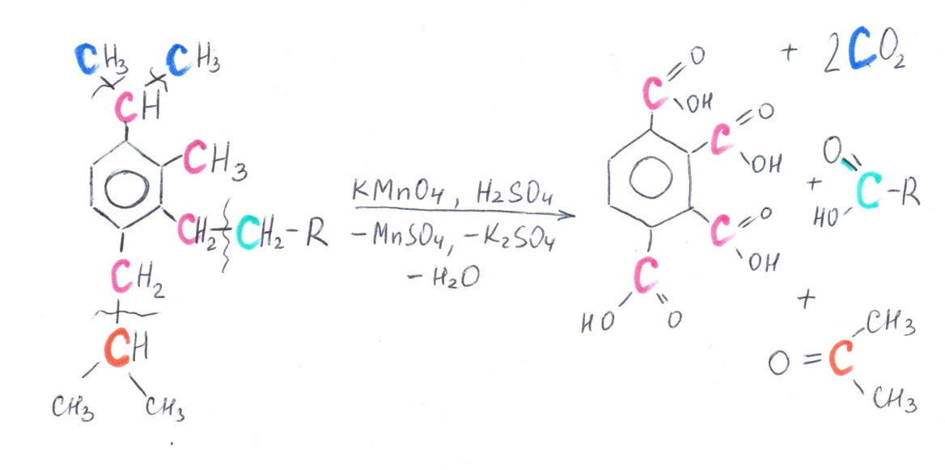

Схема 2. Окисление производных бензола в щелочной среде

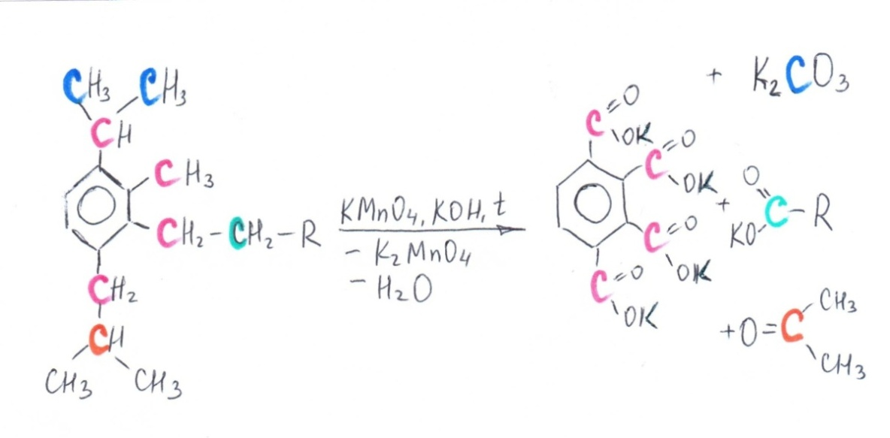

Несколько сложнее составить уравнение реакции окисления в **нейтральной среде**. Точно определить, какие продукты получатся, можно только при расстановке коэффициентов. Рассмотрим последовательно такой случай.

**Пример 4**. Окисление фенилацетилена водным раствором перманганата калия при нагревании. При этой реакции происходит деструкция по тройной связи, образуется бензоат калия, оксид марганца (IV), остальные продукты пока не ясны, запишем КОН и КНСО3. Кстати, при расстановке коэффициентов может выясниться, что воду нужно перенести в правую часть уравнения:

С6Н5-**С**≡**С**Н + KMnO4 + H2O→С6Н5-**С**ООК + MnO2 + KOH+ КН**С**О3

**С**0–**3**е→ **С**+3

**С**-1–**5**е→**С**+4 **83 восстановитель**

Окисление

Mn+7+ **3**е →Mn+4**8 окислитель**

Восстановление

Ставим коэффициенты из баланса перед углеродом и марганцем:

**3**С6Н5-**С**≡**С**Н + **8**KMnO4 + H2O→**3**С6Н5-**С**ООК + **8**MnO2 + KOH+**3**КН**С**О3

После этого уравниваем калий:

**3**С6Н5-**С**≡**С**Н + **8**KMnO4 + H2O→**3**С6Н5-**С**ООК + **8**MnO2 + **2**KOH+**3**КН**С**О3

Учитывая то, что кислая соль нейтрализуется щелочью:

**2**KOH+**3**КН**С**О3→2К2**С**О3 + КН**С**О3+ 2H2O, изменим продукты реакции:

**3**С6Н5-**С**≡**С**Н + **8**KMnO4 + H2O→**3**С6Н5-**С**ООК + **8**MnO2 + 2К2**С**О3 + КН**С**О3

Проверим число атомов водорода в правой части уравнения – 16, в левой части – 18 без учета воды, следовательно, воду нужно перенести в правую часть:

**3**С6Н5-**С**≡**С**Н + **8**KMnO4 →**3**С6Н5-**С**ООК + **8**MnO2 + 2К2**С**О3+ КН**С**О3+ H2O

**Пример 5**. Окисление бутена-1 водным раствором перманганата калия при нагревании. При этой реакции происходит деструкция по двойной связи, образуется пропионат калия, оксид марганца (IV), остальные продукты пока не ясны, запишем КОН и КНСО3.

CH3-CH2-**C**H=**C**H2 + KMnO4 + H2O→С2Н5-**С**ООК + MnO2 + KOH+ КН**С**О3

**С**-1–**4**е→ **С**+3

**С**-2 –**6**е→**С**+4 **103 восстановитель**

Окисление

Mn+7+ **3**е →Mn+4**10 окислитель**

Восстановление

Ставим коэффициенты из баланса перед углеродом и марганцем:

**3**CH3-CH2-**C**H=**C**H2 + **10**KMnO4 + H2O→**3**С2Н5-**С**ООК + **10**MnO2 + KOH+ **3**КН**С**О3

После этого уравниваем калий:

**3**CH3-CH2-**C**H=**C**H2 + **10**KMnO4 + H2O→**3**С2Н5-**С**ООК + **10**MnO2 + **4**KOH+ **3**КН**С**О3

Учитывая то, что кислая соль нейтрализуется щелочью:

**4**KOH+**3**КН**С**О3→3К2**С**О3 + КOH+ 3H2O, изменим продукты реакции:

**3**CH3-CH2-**C**H=**C**H2 + **10**KMnO4 + H2O→**3**С2Н5-**С**ООК + **10**MnO2 + KOH+ **3**К2**С**О3

Проверим число атомов водорода в правой части уравнения – 16, в левой части – 24 без учета воды, следовательно, воду нужно перенести в правую часть:

**3**CH3-CH2-**C**H=**C**H2 + **10**KMnO4 →**3**С2Н5-**С**ООК + **10**MnO2 + KOH+ **3**К2**С**О3 + **4**H2O

**Метод макроподстановки при расставлении коэффициентов в органических ОВР**

В случае, когда множество атомов углерода меняют степень окисления, рассматривается каждый атом отдельно, а затем все отданные атомами углерода электроны складываются. В этом и состоит сущность макроподстановки. Рассмотрим **пример 6**.Пользуясь схемой 1, составим формулы продуктов реакции окисления.

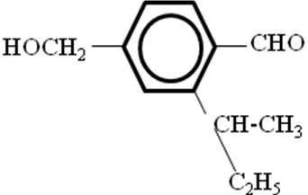 +KMnO4 + H2SO4→

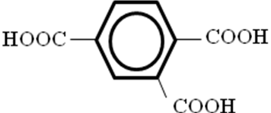 + CO2 + CH3COOH + MnSO4 + K2SO4 + H2O

Теперь определим степени окисления всех атомов углерода, которые будут меняться: в гидроксильной группе – 1, в альдегидной группе +1, в метильном радикале – 3, в этильном радикале будет менять степень окисления только атом, связанный с СН, его степень окисления – 2, в СН степень окисления С – 1. Первые от бензольного кольца атомы углерода приобрели степень окисления +3, метильный радикал превратился в углекислый газ +4, углерод этильного радикала – в карбоксильную группу +3.

**С**-1–**4**е→ **С**+3

**С**+1–**2**е→**С**+3

**С**-1–**4**е→ **С**+3 **225**

**С**-3–**7**е→**С**+4

**С**-2–**5**е→**С**+3

Окисление

Mn+7+ **5**е →Mn+2 **22 окислитель**

- 6 е +16 е

Расставим коэффициенты (органические вещества записаны в виде молекулярных формул, но так записывать не обязательно)

**5**С12Н16О2+**22**KMnO4 + **33**H2SO4→**5**С9Н6О6 + **5**CO2 + **5**CH3COOH + **22**MnSO4 + **11**K2SO4 + **38**H2O

**Задание 4.**

**1) Составьте уравнение реакции деструктивного окисления по обеим двойным связям 4-метилпентадиена – 1,3 подкисленным раствором перманганата калия при нагревании.**

**2) Составьте уравнение реакции окисления стиролаводным раствором перманганата калия при нагревании.**

**3) Составьте уравнение реакции окисления 1-изопропил-3-метил-2-пропил-5-этилбензола щелочным раствором перманганата калия при нагревании.**

**Для расставления коэффициентов используйте метод макроподстановки.**

Высшие карбоновые кислоты входят в состав растительных масел. Важнейшие из них :

Олеиновая С17Н33СООН СН3 (СН2)7  СН=CН ( СН2)7 СООН

Линолевая С17Н31 СООН СН3 (СН2)4  СН=CН СН2  СН=CН -( СН2)7-СООН

Линоленовая С17Н29 СООН

СН3 - СН2  СН=CН - СН2 - СН=CН –СН2- СН=CН- ( СН2)7-СООН

Все приведенные непредельные кислоты имеют цис- расположение заместителей при двойных связях. Необходимые для жизнедеятельности человека линолевая и линоленовая кислоты не могут синтезироваться в организме и поступают в него только с растительными маслами. Они способствуют снижению содержания холестерина в крови.( на способности непредельных кислот окисляться основано получение олифы из льняного и конопляного масел, в состав которых входят олеиновая и линолевая кислоты в виде сложных эфиров).

Задание :

**Задание.** Установите структуру алкена, подвергшегося окислительному расщеплению, если образовались следующие продукты: (слайд 4)

а) + K2Cr2O7 + H2SO4 → CH3CH2CH-COOH+CO2↑+ + +

‌ |

CH3

б) + K2Cr2O7 + H2SO4 → CH3- CH-COOH+CH3COOH + + +

⏐

CH3

в) + K2Cr2O7 + H2SO4 → CH3- CH- C – CH3 +CO2↑ + + +

⏐ || ‌ ‌

CH3 O

г) + K2Cr2O7 + H2SO4 → CH3CH2COOH+CH3COCH3 + + +

д) + K2Cr2O7 + H2SO4 → 2CH3 - С - CH3 + + +

|| ‌‌

O

Ответ ученика: а) 3-метилпентен-1; б) 4-метилпентен –2; в) 2,3 – диметилбутен – 1; г) 2-метилпентен-2; д) 2,3 – диметилбутен – 2.

Вывод. Анализируя продукты жесткого окисления, можно установить положение двойной связи в исходном алкене.